Verantwoordingsrapportage

Beheer en Bestuur

Basisregistratie Adressen en Gebouwen

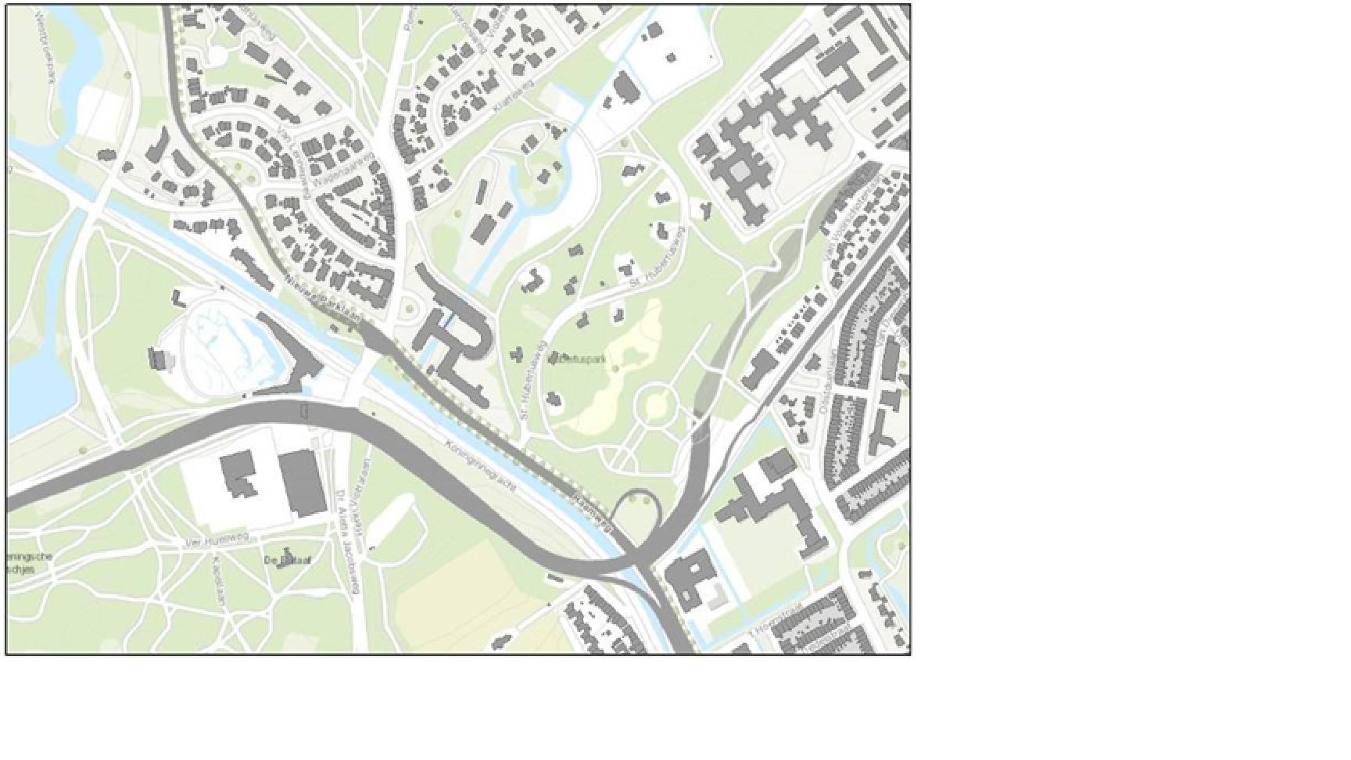

Bronhouder Alblasserdam

Datum vaststelling rapportage: | 17 april 2018
Datum collegebesluit vaststelling: | 17 april 2018
Datum agendering gemeenteraad: | 29 mei 2018

Inhoudsopgave
​ 1. Inleiding
1.1 Basisregistratie Adressen en Gebouwen (BAG)
1.2 Gemeente als verantwoordelijk bronhouder BAG
1.3 Het belang van de BAG
1.4 Leeswijzer
2. Bestuurlijke verantwoording
2.1 Overzichtsdiagram
2.2 Verbetermaatregelen
3. Zelfevaluatie
3.1 Borging processen
3.2 Tijdigheid
3.3 Volledigheid
3.4 Juistheid

1. Inleiding

1.1 Basisregistratie Adressen en Gebouwen (BAG)
De BAG (Basisregistratie Adressen en Gebouwen) is onderdeel van het stelsel van basisregistraties. Gemeenten zijn bronhouders van de BAG. Zij zijn verantwoordelijk voor het opnemen van de gegevens in de BAG en voor de kwaliteit ervan. Alle gemeenten stellen gegevens over adressen en gebouwen centraal beschikbaar via de Landelijke Voorziening (BAGLV). Het Kadaster beheert de BAGLV en stelt de gegevens beschikbaar aan de diverse afnemers.
De BAG bevat informatie over: panden, verblijfsobjecten, standplaatsen, ligplaatsen, nummeraanduidingen, openbare ruimtes en woonplaatsen. De attributen die hierbij horen zijn onder andere naam, huisnummer, status, oppervlakte, geometrie, bouwjaar en gebruiksdoel.
De BAG bevat deze gegevens van heel Nederland.

1.2 Gemeente als verantwoordelijk bronhouder BAG
In de wet BAG zijn de taken en bevoegdheden van de betrokken partijen beschreven. Kwaliteitsborging is beschreven in de Regeling Zelfcontrole. Het college van burgemeester en wethouders is verantwoordelijk voor de uitvoering van de taken op grond van de Wet BAG.
Deze rapportage is opgesteld op basis van de jaarlijkse zelfevaluatie zoals beschreven in de Regeling Zelfcontrole BAG om horizontaal verantwoording af te leggen aan de gemeenteraad over de uitvoering van de Wet BAG en om verticaal verantwoording af te leggen aan het Ministerie van Infrastructuur en Milieu, als formeel toezichthouder.

1.3 Het belang van de BAG
De BAG is een belangrijk onderdeel van het stelsel van basisregistraties. In deze basisregistraties zijn de belangrijkste gegevens verzameld die de overheid nodig heeft om haar werk te doen. Denk bijvoorbeeld aan persoonsgegevens, namen en adressen van bedrijven en eigenaren van percelen, WOZ waarden. In verschillende wetten is de kwaliteit van deze gegevens gewaarborgd. Deze registraties zijn essentieel voor een goede dienstverlening van de overheid. Ze zijn van groot belang voor openbare orde en veiligheid, het toekennen van uitkeringen en vergunningen, belastingheffing, afvalinzameling en bestrijding van fraude.

1.4 Leeswijzer
De rapportage start met de bestuurlijke verantwoording (hoofdstuk 2), waarin op hoofdlijnen de staat van de BAG in deze gemeente is beschreven met aandacht voor de tekortkomingen en door te voeren verbetermaatregelen. Vervolgens wordt op hoofdlijnen (2.1) een overzicht gegevens van de gemeentelijke score op de voor de BAG belangrijke kwaliteitscriteria borging proces, tijdigheid, volledigheid en juistheid. Vervolgens worden (2.2) per kwaliteitscriterium de door te voeren verbetermaatregelen beschreven. In hoofdstuk 3 is tot slot de zelfevaluatie opgenomen. Hierin wordt rubrieksgewijs per vraag de gemeentelijke beantwoording weergegeven.

2. Bestuurlijke verantwoording
[Geef een korte beschrijving op hoofdlijnen en in lijn met de zelfevaluatie, schenk aandacht aan tekortkomingen en wat daar als verbetermaatregel tegenover staat.]

2.1 Overzichtsdiagram
In onderstaand diagram valt te zien hoe door de gemeente over het algemeen wordt gescoord met betrekking tot de verschillende aspecten rond de BAG.
In de rapportage komen de verschillende onderwerpen nog nadrukkelijk aan de orde. Waar relevant worden de verbetermaatregelen vermeld.
Onderdeel | Waarde bronhouder Alblasserdam | Maximale score
Deelscore Borging proces | 80 | 80
Deelscore Tijdigheid | 0 | 40
Deelscore Volledigheid | 30 | 40
Deelscore Juistheid | 40 | 40
Puntentotaal BAG lijst | 150 | 200

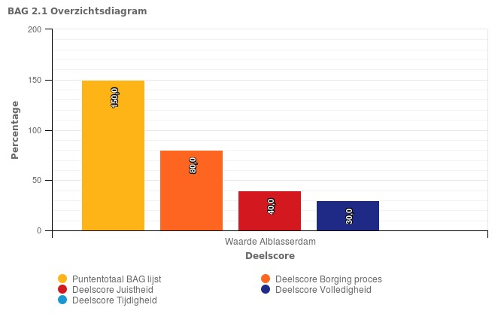

Bovenstaand diagram dient de deelscore en de totaalscore van de bronhouder te reflecteren.

2.2 Verbetermaatregelen
Op basis van de uitgevoerde evaluatie van de BAG heeft ons college besloten de volgende verbetermaatregelen door te voeren:
Welke maatregelen moeten er komend jaar worden uitgevoerd om de kwaliteit van de BAG te verbeteren? | Verbetermaatregelen
Verbetermaatregelen ten aanzien van Borging proces | Heldere afspraken maken m.b.t. BGT inwinning en koppeling. Mogelijkheid onderzoeken eerder betrokken te worden bij aanvraag voor grotere nieuwbouwprojecten om voorspelbare pieken nog meer af te vlakken.
Verbetermaatregelen ten aanzien van Tijdigheid | Inzet op tijdige aanlevering van benodigde brondocumenten m.b.v. digitale koppeling. Gemaakte afspraken worden geëvalueerd en waar nodig bijgeschaafd.
Verbetermaatregelen ten aan zien van Volledigheid | Opnemen in procesbeschrijvingen: wijzigingen in de status van een terugmelding worden ten allen tijde aan de oorspronkelijke melder doorgegeven. Verder voeren we steekproef controle in voor het proces terugmelden. Tevens opzetten en inbedden van een steekproef betreffende volledigheid en juistheid brondocumenten (controle op datum, documentnummer, bouwjaar en gebruiksoppervlakte).
Verbetermaatregelen ten aanzien van Juistheid | Vastleggen controle mechanismen vanuit andere basisregistraties in procesbeschrijvingen.

3. Zelfevaluatie

3.1 Borging processen
Met onderstaande vragen wordt getoetst of de uitvoering van de Wet BAG structureel geborgd is in de organisatie. Dit moet blijken uit de beschikbare formatiecapaciteit, uit een adequate beschrijving van de administratie organisatie, uit bekendheid bij medewerkers met BAG-gerelateerde activiteiten en de bevoegdheid om deze activiteiten uit te voeren, uit het volgens wettelijke regels inmeten van definitieve geometrie en uit het kunnen overleggen van voor de BAG gebruikte brondocumenten.
Is de uitvoering van de Wet BAG structureel geborgd in de organisatie?​ | Antwoord
1. Is de voor het beheer van de BAG toegewezen formatiecapaciteit voldoende voor het waarborgen van de kwaliteit? | Ja: De formatie-capaciteit is voldoende voor het waarborgen van de kwaliteit van de BAG.
Toelichting op gegeven antwoord: | Ja, de formatie capaciteit is voldoende voor het waarborgen van de kwaliteit van de BAG. Voorspelbare pieken in het werk zijn afgedekt, denk aan vakanties en kortdurend verzuim. Reservecapaciteit is voorhanden in de vorm van BAG-getrainde WOZ medewerkers.
2. Is de vervanging voor het beheer van de BAG zodanig geregeld dat de kwaliteit van de registratie (inclusief de tijdige verwerking van brondocumenten) is gewaarborgd? | Ja: Bij afwezigheid van een functionaris worden BAG-gerelateerde activiteiten tijdig overgenomen.
Toelichting op gegeven antwoord: | Elke BAG-medewerker is opgeleid om alle voorkomende tijdskritieke processen uit te voeren en zijn hierdoor instaat om de continuïteit te garanderen. E.e.a. is vastgelegd in het processenhandboek.
3. Zijn de processen die invloed hebben op de kwaliteit van de BAG beschreven? | Ja: De procesbeschrijvingen zijn op schrift gesteld en reflecteren de feitelijke uitvoering van de BAG-gerelateerde processen.
Toelichting op gegeven antwoord: | De processen BAG-WOZ en BAG-BGT zijn beschreven. Evenals de procesbeschrijving aanlevering vergunning.
4. Zijn de processen die invloed hebben op de kwaliteit van de BAG bekend? | Ja: De processen die invloed hebben op de kwaliteit van de BAG zijn bij alle betrokken functionarissen bekend.
Toelichting op gegeven antwoord: | Medewerkers volgen jaarlijks (interne) workshops en training. Medewerkers zijn tevens getraind een brede blik te hebben buiten de BAG naar o.a. de WOZ, BGT, NHR etc. Kwaliteitsacties staan beschreven in de BAG-WOZ procesbeschrijving. Nieuwe medewerkers worden tevens op kennisniveau gebracht door interne "stages" .
5. Worden de processen die invloed hebben op de kwaliteit van de BAG minimaal één keer per jaar geëvalueerd en waar nodig geactualiseerd? | Ja
Toelichting op gegeven antwoord: | Alle procesbeschrijvingen worden jaarlijks bekeken door de proces verantwoordelijke en eventuele wijzigingen vastgesteld en gefiatteerd. Tenzij regelgeving etc. eerder acties verlangt, dan worden hier de processen op aangepast.
6. Vindt het inmeten van definitieve geometrie plaats met de geometrische kwaliteitseisen die hiervoor zijn geformuleerd? | Ja: Alle definitieve geometrie voor panden is ingewonnen met de geometrische kwaliteitseisen die hiervoor zijn geformuleerd.
Toelichting op gegeven antwoord: | Alle geometrie wordt ingewonnen volgens de voormalige norm GBKN. Dit is voldoende voor de BAG. Steekproefsgewijs wordt de ingewonnen geometrie gecontroleerd op kwaliteit.
7. Beschikt de gemeente over een actueel delegatie- en mandaatbesluit waarin alle relevante taken en bevoegdheden uit de Wet BAG zijn belegd? | Ja
Toelichting op gegeven antwoord: | Vanuit de gemeenschappelijke regeling SVHW 2015 en het Mandaatbesluit uitvoering Wet BAG vastgesteld op 18 januari 2016 en daaruit het ondermandaatbesluit uitvoering Wet BAG vastgesteld op 22 augustus 2017 zijn alle relevante taken en bevoegdheden op functieniveau belegd.
8. Is het proces zo ingericht dat elke wijziging van de levenscyclus van een pand of verblijfsobject in het terrein tijdig wordt opgevolgd door een bijbehorende mutatie in de BAG? | Ja: Er worden voldoende beheersmaatregelen getroffen om ervoor te zorgen dat een wijziging van een levenscyclus in het terrein wordt gevolgd door een bijbehorende mutatie in de BAG.
Toelichting op gegeven antwoord: | Daarbij gebruikmakend van jaarlijkse luchtfoto vergelijking (BAG-smart), doorgezonden start- en gereedmeldingen, veldcontrole door bestandscontroleurs, controles aan de hand van cyclorama's en obliek foto's, controles vanuit de WOZ (verschillen vanuit de PMA, bezwaren en inlichtingenformulieren). Verder zijn er automatische vergelijkingen ingericht als BRP controle en inschrijving op zogeheten "niet woon-functie".

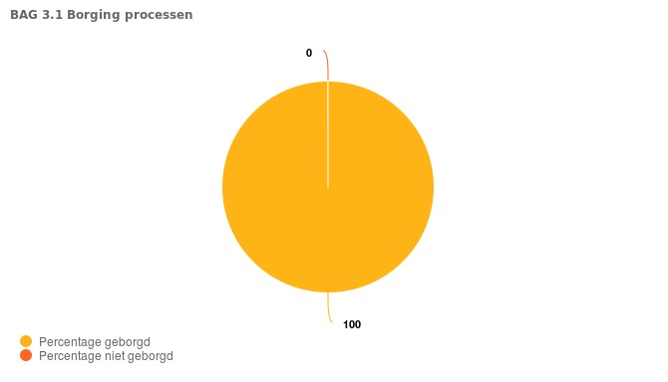

Bovenstaand diagram toont hoe de BAG is geborgd in de organisatie.

3.2 Tijdigheid
In de kwaliteitsmonitor is een trendanalyse opgesteld over de periode van 1 juli 2016 tot en met 30 juni 2017 voorafgaande aan het invullen van de evaluatie voor de verwerking van de brondocumenten in de registratie waarbij de brondocumenten en de bijbehorende mutatiedatum.
Worden mutaties in de BAG binnen de daartoe verplichte termijn doorgevoerd?​ | Antwoord
1. Neem de actualiteit voor het tijdvak 1 juli 2016 t/m 30 juni 2017 zoals deze in de BAG-kwaliteitsmonitor zijn opgenomen in ogenschouw. De toetsing heeft betrekking op de tijdige verwerking van brondocumenten in de registratie waarbij de brondocumentdatum en de bijbehorende mutatiedatum worden vergeleken. | - Het actualiteitspercentage ligt gemiddeld onder de 95.
Toelichting op gegeven antwoord: | Nee. Het actualiteitspercentage ligt in deze periode gemiddeld (en vaker dan 2 maanden) onder de 95%  Behoeft aandacht.

3.3 Volledigheid
Met onderstaande vragen is getoetst of alle objecten, die voldoen aan de objectdefinities en waarvan het bestaan bekend is, in de registratie worden opgenomen. Dit moet blijken uit het verwerken van BAG-relevante vergunningen in de registratie, uit een tijdige en correcte afhandeling van terugmeldingen en uit een jaarlijkse controle van de registratie op volledigheid.
Worden alle objecten, die voldoen aan de objectdefinities en waarvan het bestaan bekend is, in de registratie opgenomen? | Antwoord
1. Worden alle BAG-relevante objecten waarvoor vergunningen zijn verleend in de registratie opgenomen? | Ja: Alle BAG-relevante objecten waarvoor vergunningen zijn verleend, worden verwerkt in de BAG-registratie.
Toelichting op gegeven antwoord: | Per kwartaal worden bij de gemeente overzichten opgevraagd met verleende vergunningen en vergeleken of deze ook allemaal zijn verwerkt (volledigheidscontrole).
2. Worden alle terugmeldingen behandeld conform de voorschriften? (afhandeling binnen twee werkdagen óf binnen twee werkdagen het attribuut waarover gerede twijfel bestaat in onderzoek zetten) | Ja
Toelichting op gegeven antwoord: | Dagelijkse verwerking van binnengekomen terugmeldingen waarbij belanghebbende direct op de hoogte gebracht wordt.
3. Wordt het resultaat van het onderzoek dat volgt op de terugmelding gemeld aan degene die de terugmelding heeft gedaan? | Nee
Toelichting op gegeven antwoord: | Terugmelding naar belanghebbende volgt enkel bij initiële binnenkomst van de melding, eventueel met de melding dat het object in onderzoek is gezet. Zodra het object uit onderzoek gehaald is kreeg belanghebbende hier niet nogmaals een afsluitend bericht over (dit is namelijk wel mogelijk sinds de beschikbaarheid van de terugmeldservice in Mijn Kadaster). Zie ook het verbeterpunt hierover.
4. Wordt jaarlijks gecontroleerd of de registratie volledig is? | Ja
Toelichting op gegeven antwoord: | Middels luchtfoto detectie (BAG Smart) worden alle panden in de gemeente jaarlijks gecontroleerd op wijzigingen aan de geometrie. Hierbij wordt ook sloop en nieuwbouw gedetecteerd en eventuele vergunning plichtige panden worden bij de gemeente neergelegd ter formalisatie of handhaving.

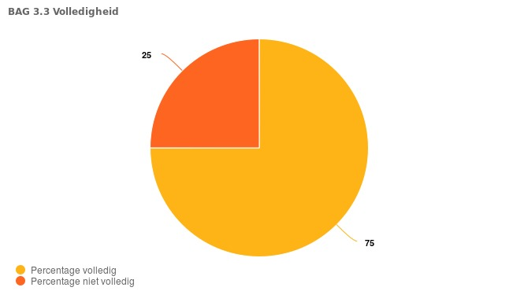

3.4 Juistheid
Met onderstaande vragen is getoetst of op reguliere basis kwaliteitsbeheer wordt uitgevoerd over de juistheid van de gegevens. Dit moet blijken uit een periodieke controle naar de juistheid van de objectkenmerken, uit het doornemen en zo nodig corrigeren van uitval in het kwaliteitsdashboard, uit controle en afstemming met andere (basis)registraties, uit een eenduidige relatie tussen register en registratie en uit het opnemen van een wijziging in de levenscyclus van pand of verblijfsobject in de registratie.
Wordt op reguliere basis kwaliteitsbeheer uitgevoerd naar de juistheid van de gegevens? | Antwoord
1. Wordt de juistheid van de objectkenmerken periodiek gecontroleerd? | Ja
Toelichting op gegeven antwoord: | Middels geometrie controle (BAG-Smart), input uit PMA, huurinlichtingen, controle leegstand niet-woningen en koppelingen met overige basisregistraties.
2. Wordt de uitval die in het kwaliteitsdashboard wordt gesignaleerd maandelijks doorgenomen en indien nodig gecorrigeerd? | Ja: Maandelijks worden signaleren doorgenomen en waar nodig gecorrigeerd.
Toelichting op gegeven antwoord: | Geconstateerde uitval wordt opgepakt, uitgezocht en gecorrigeerd waar nodig, of er worden relevante opmerkingen gegeven in het dashboard. Echter wanneer een object langer dan zes maanden de status 'in onderzoek' heeft wil dit niet zeggen dat het signaal niet wordt opgepakt. Handhaving kan te maken hebben/krijgen met uitzonderingssituaties.
3. Is er controle en afstemming met andere (basis)registraties? | Ja: Minimaal eens per jaar wordt een controle uitgevoerd tussen de BAG en de gemeentelijke basisregistraties op fouten en inconsistenties.
Toelichting op gegeven antwoord: | Vanuit de BRP is er controle op gebruik van panden en verblijfsobjecten. Vanuit de BAG-WOZ controle wordt de koppeling op peil gehouden. Definitieve geometrie wordt ingewonnen en vergeleken met de BGT.
4. Zijn de in de BAG gebruikte brondocumenten terug te vinden in het fysieke en/of digitale archief? | Ja: Alle in de registratie vermelde brondocumenten zijn vindbaar in het fysieke en/of digitale archief van de bronhouder.
Toelichting op gegeven antwoord: | Gebruikte brondocumenten worden gekoppeld aan het object in het waarderingssysteem, of zijn vindbaar middels coderingen.

